Přihlašovací formulář na
III. ČESKO-POLSKÉ HOSPODÁŘSKÉ FÓRUM
dne 30. ledna 2013, 10.00 hodin
na Velvyslanectví PR v Praze

Formularz zgłoszeniowy udziału w
III CZESKO-POLSKIM FORUM GOSPODARCZYM
w dniu 30 stycznia 2013 roku, godz. 10.00
w Ambasadzie RP w Pradze

Nazwa firmy/název firmy: ........................................................................................................................................

Osoba/osoba:
........................................................................................................................................

Adres/adresa:
........................................................................................................................................

Telefon:
........................................................................................................................................

E-mail:
........................................................................................................................................

V případě dalších dotazů kontaktujte prosím Oddělení propagace obchodu a investic Velvyslanectví PR v Praze:

W przypadku dodatkowych pytań prosimy o kontakt z Wydziałem Promocji Handlu i Inwestycji Ambasady RP w Pradze:

tel.:+420 271 732 342
fax: +420 272 735 442
praha@trade.gov.pl
www.praha.trade.gov.pl

 | 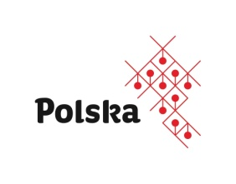 | 

